**Tạo HTML dựa trên khung Bootstrap**

**Bước 1:**

Chọn thư mục lưu trữ 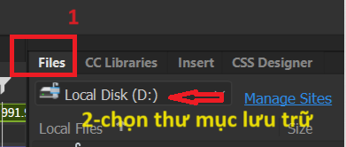

**Bước 2:**

1. Click **File** > **New** 🡪 **New Document 🡪 HTML 🡪 BOOTSTRAP**

2. Click **Cerate new**

3. Bỏ chọn **Include a pre- buit layout**

4. Click **Cerate**

1. **Save** lại với tên **index.html**

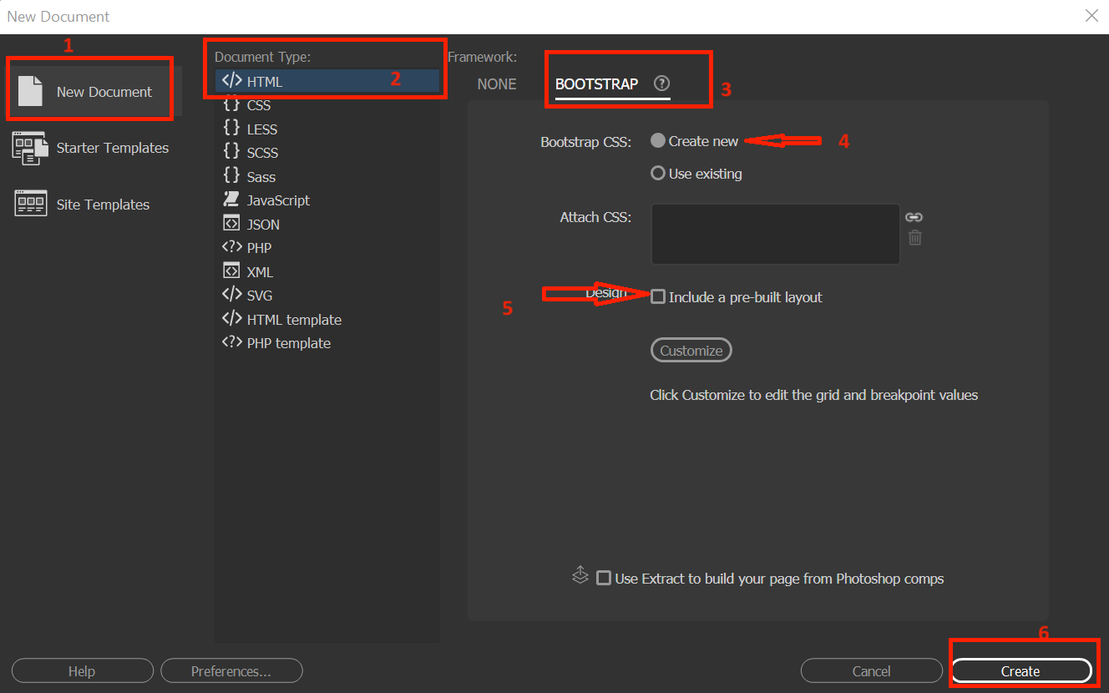

**Bước 3: Tạo khung**

1. insert 🡪 Bootstrap Components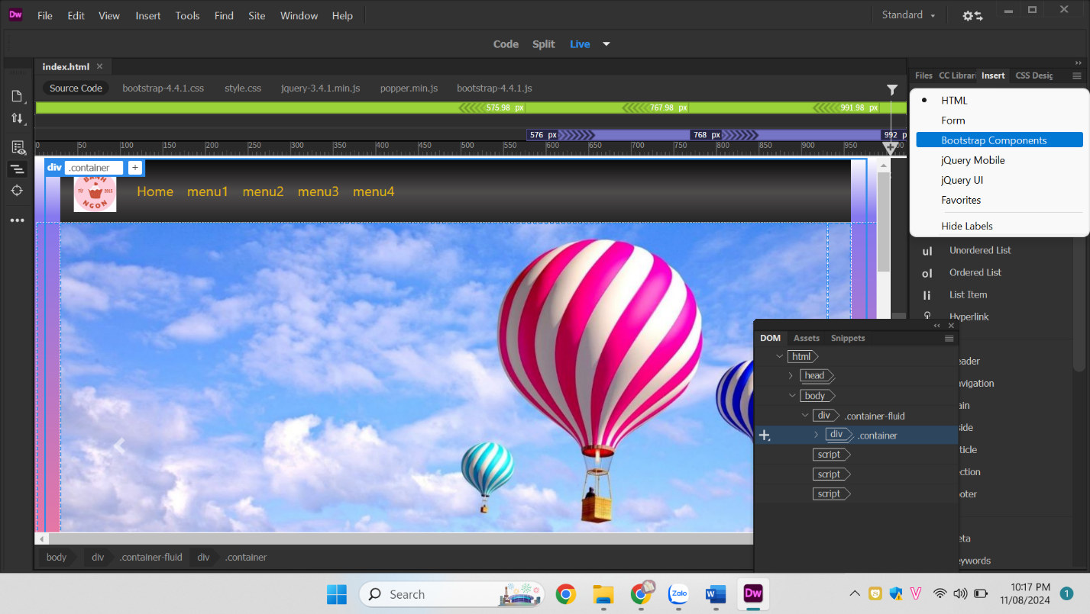
2. Chọn Contaniner-fulid

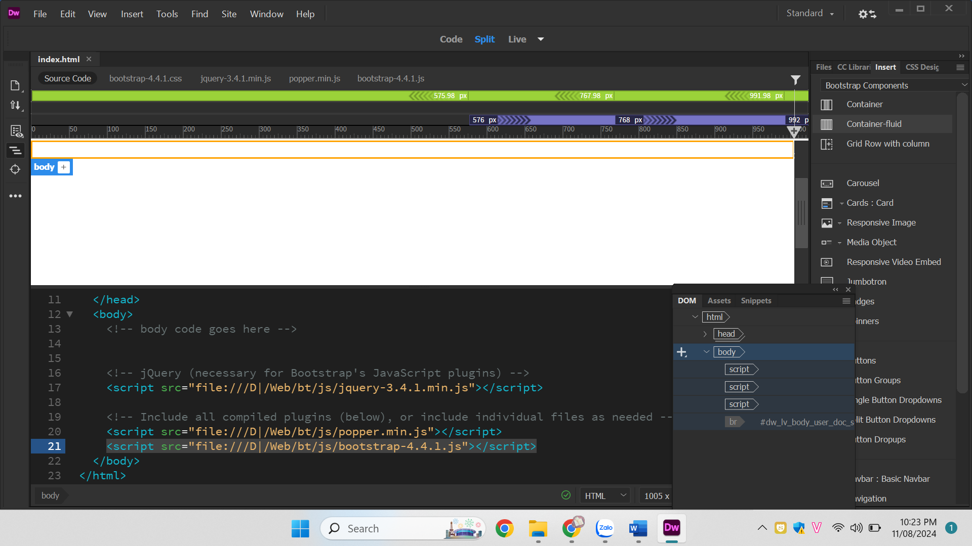

1. Container

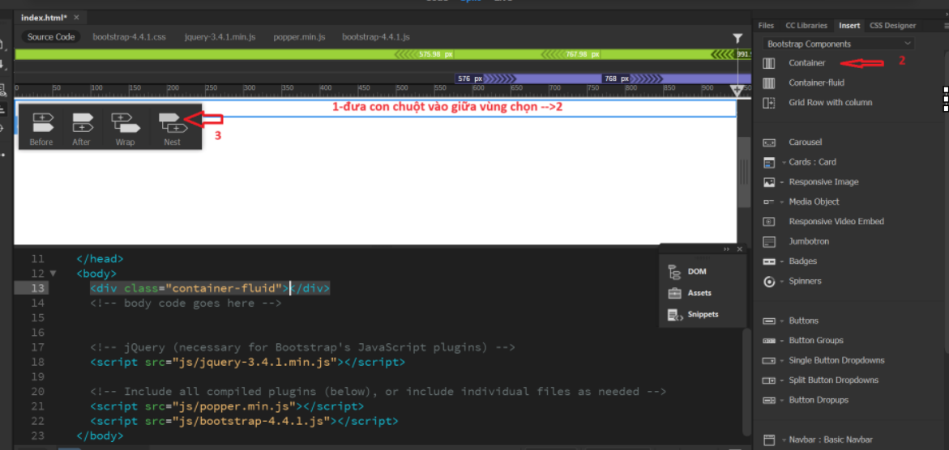

Kết quả:

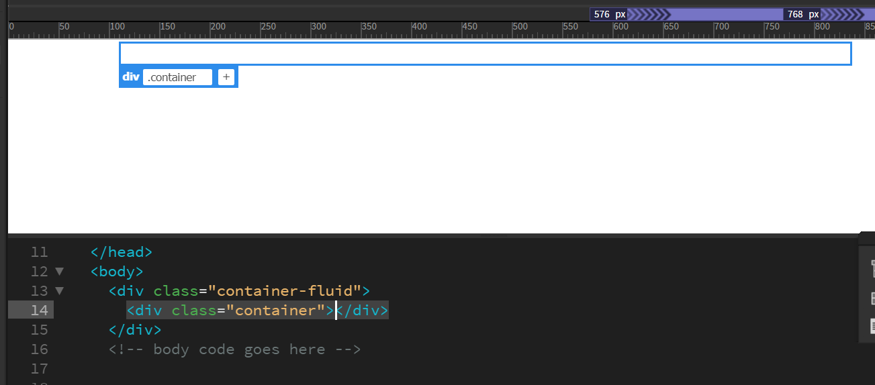

**Bước 4: Navbar-Tạo thanh điều hướng**

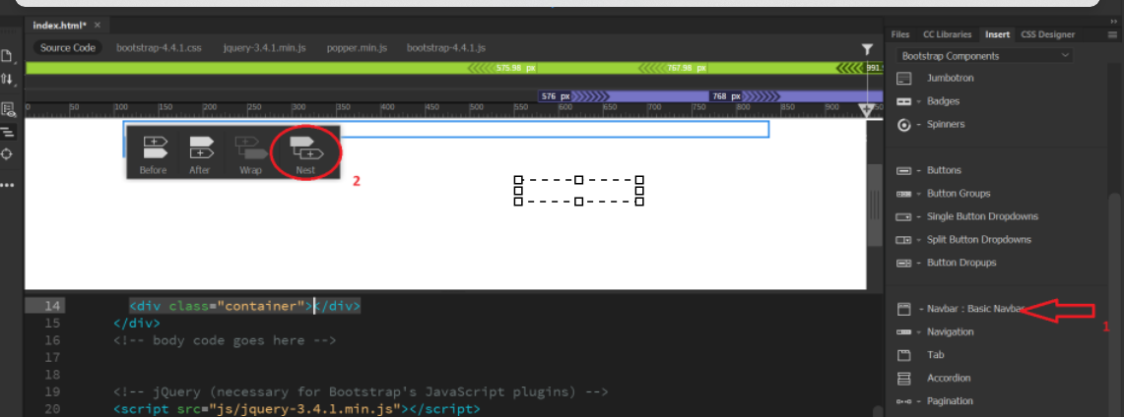

**Carousel Tạo một slideshow chạy qua một loạt ảnh hoặc nhân tố khác:**

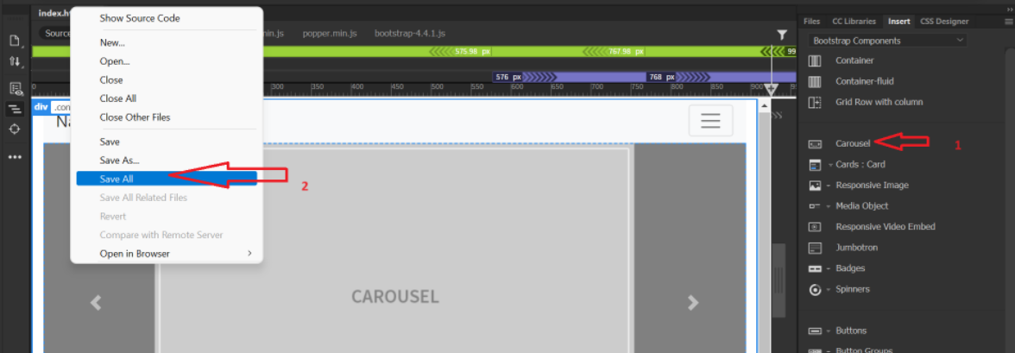

**Grid row with column – Hệ thống lưới trong Bootstrap**

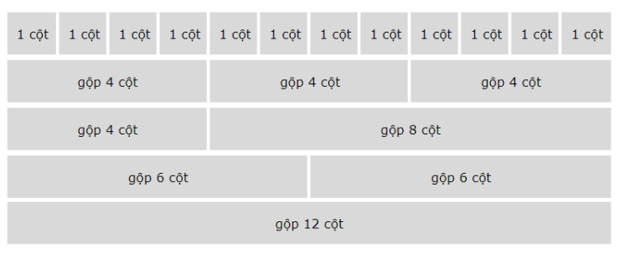

**Các quy tắc khi sử dụng hệ thống lưới trong Bootstrap**

Sử dụng **hệ thống lưới trong Bootstrap** cần tuân thủ các quy tắc như sau:

* Để có thể căn chỉnh và padding cho phù hợp thì các hàng phải được đặt trong một .container hoặc .container-liquid
* Sử dụng các hàng để tạo nhóm cột ngang.
* Các cột là con của các hàng, nội dung nên đặt trong các cột.
* Các lớp .row và col-sm-4 phải có sẵn để tạo bố cục lưới nhanh chóng.
* Tạo khoảng cách giữa nội dung cột thông qua padding.
* Cột lưới được tạo ra bằng cách chỉ định số lượng cột trong tổng số 12 cột mà ta muốn tạo.
* Độ rộng cột được tính theo tỷ lệ % nên khá linh hoạt, và kích thước của chúng·sẽ tương ứng với phần tử cha.
* Bootstrap 4 được xây dựng với flexbox, nên các cột lưới khi không được chỉ định chiều rộng sẽ tự động bố cục như là các cột có chiều rộng và chiều cao bằng nhau.

## Cards - Tạo một khung có border viền bên ngoài và nội dung bên trong được padding so với border. Một phần tử card bao gồm có header , footer, nội dung bên trong và màu sắc:

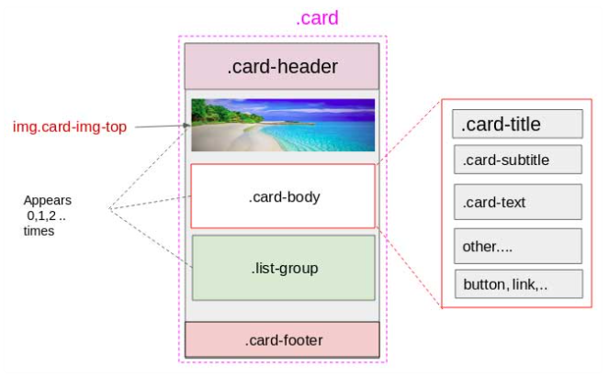

## Accordion-một thiết kế thu gọn menu theo dạng xếp chồng lên nhau: